

Newsletter Kindergarten „Knirpsenland“

**1. Quartal 2024**

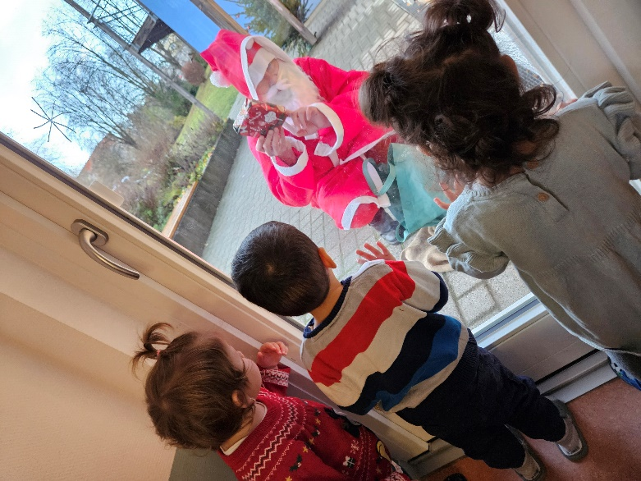Quellbild anzeigen

**Termine im Quartal:**

**13.- 14.03.** Fotograf

**18.03.**  Kochaktion „Aus dem Hühnerstall“

**16.05**. 15.00 -16.00 Elterncafe

**07.06.** Sommerfest

**18.06.** Zuckertütenfest des AWO Kreisverbands im Kindercamp Naundorf

**Bei uns ist viel passiert…**

wir hoffen, dass alle gut in das neue Jahr gestartet sind und wollen diese Gelegenheit nutzen, um rückblickend auf die vergangene Weihnachtszeit zu schauen.

Als Highlight konnten wir im Dezember des Jahres unseren weihnachtlichen „Knirpsenmarkt“ ins Leben rufen.

Wir wollen uns hierbei bei den vielen Unterstützern bedanken, sowie bei dem Förderverein unserer Kita, welcher vorher schon ein Weihnachtsbasteln mit den Kindern veranstaltet hat. Diese kleinen Kunstwerke konnten dann käuflich erworben werden, um mit den gesammelten Erträgen den Kindergarten zu unterstützen.

Natürlich kam auch ein fleißiger Weihnachtsmann zu Besuch und hat dabei jeder Gruppe wunderschöne Geschenke mitgebracht.

Schon im Oktober konnten sich die Flöhe über einen Ausflug in das Bambini-Studio im Lindenau-Museum freuen. Die Kinder wurden hierbei selbst kreativ und durften mit verschiedenen Farben experimentieren.

Darauffolgend besuchten die großen Tiger, sowie die Flöhe das Theaterstück „Der Teufel mit den drei goldenen Haaren“. Die kleinen Tiger konnten sich in dieser Zeit über die Geschichte vom Igel aus dem Erzähltheater freuen.

Das neue Jahr startete gleich mit einem ganz besonderen Besuch der Polizei, welche mit unseren Vorschülern die Verkehrserziehung geschult haben.

Wir verabschieden uns von Janine, Christian und Maria und freuen uns umso mehr unsere neue Kollegin Caroline bei den Bienchen begrüßen zu dürfen.

**Sprache**

Am 17.11.23 haben wir den Weltvorlesetag bei uns gefeiert. Wir bedanken uns bei dem Bürgermeister und Vivi´s Mama, welche an dem Tag als Vorleser zu Besuch kamen.

Jennifer nutzte die Weihnachtszeit für verschiedene Geschichten aus dem Erzähltheater. So wurde mit den Kindern der Kita im Sportraum über den Nikolaus und seine Bräuche gesprochen, dabei wurde unser „Knirpsentheater“ aufgebaut. Die Kinder hatten so die Möglichkeit, nicht nur die Geschichte vom Nikolaus zu hören, sondern selbst über ihn ins Gespräch zu kommen.

Die Krippenkinder besuchte Jennifer mit dem Erzähltheater und trug die Geschichte „Wie der Schnee zu seiner Farbe kam“ vor.

**Sprache**